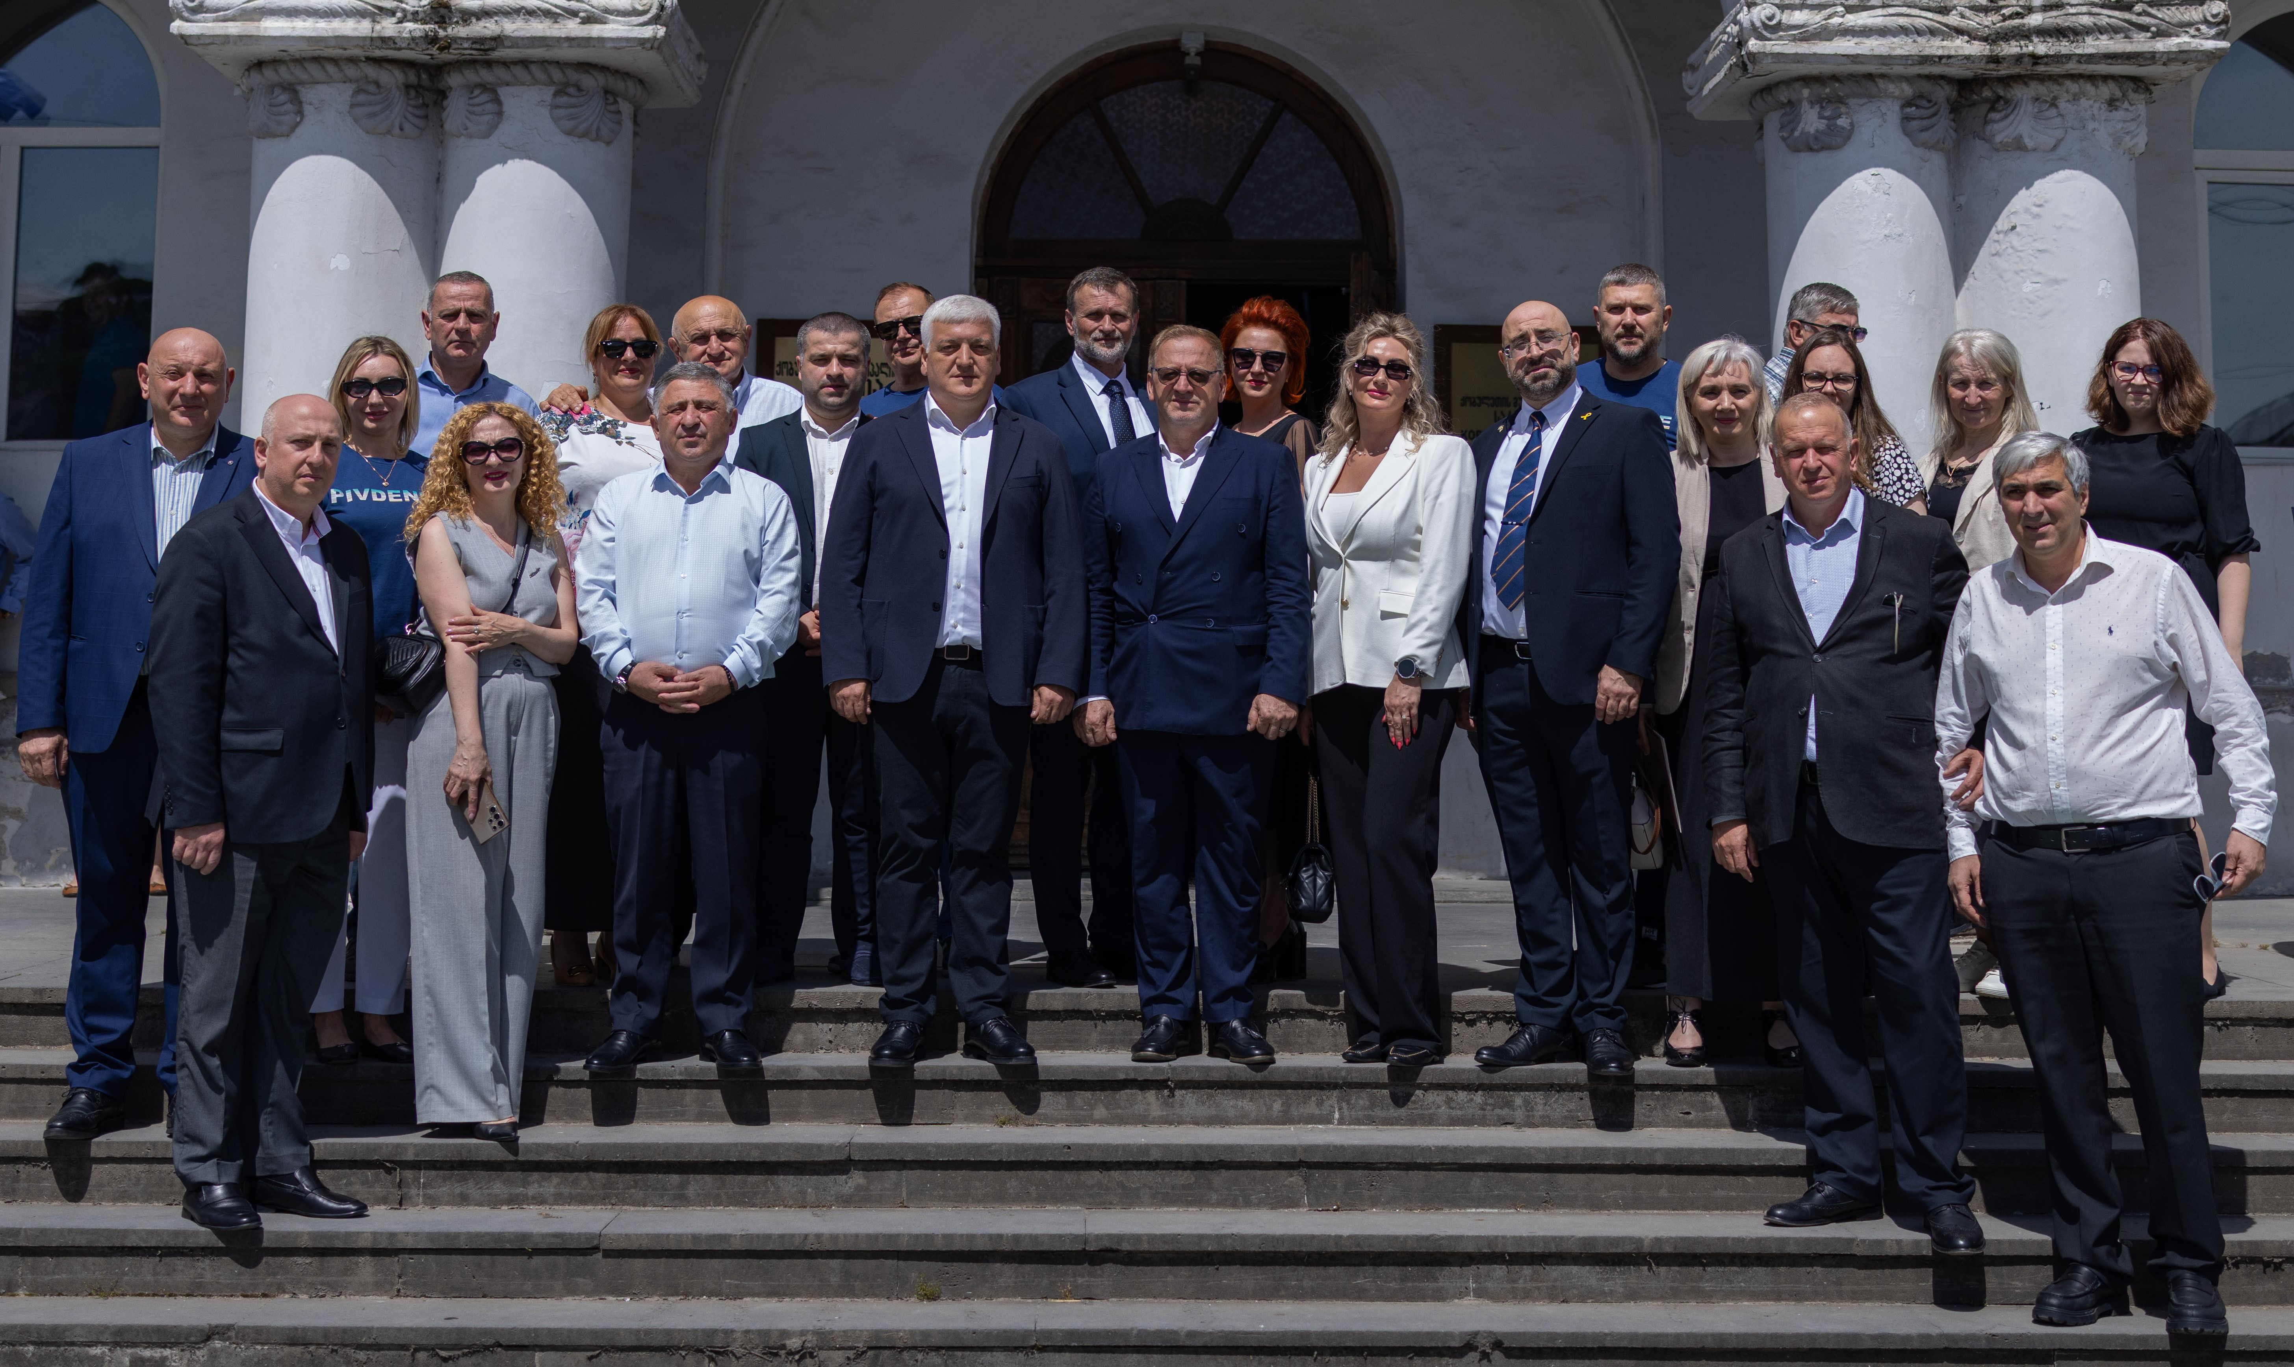

საქართველოს დამოუკიდებლობის დღისადმი, ქობულეთის მუნიციპალიტეტს დამეგობრებული ქალაქების წარმომადგენლები ეწვივნენ.
ესტონეთის ქალაქი ვალგას, უკრაინის ქალაქ პივდენეს, პოლონეთის ქალაქ პიეკარე შლასკიესა და ისრაელის ქალაქ ჰადერას წარმომადგენლებმა, 26 მაისს დაგეგმილ ღონისძიებებში მიიღეს მონაწილეობა.
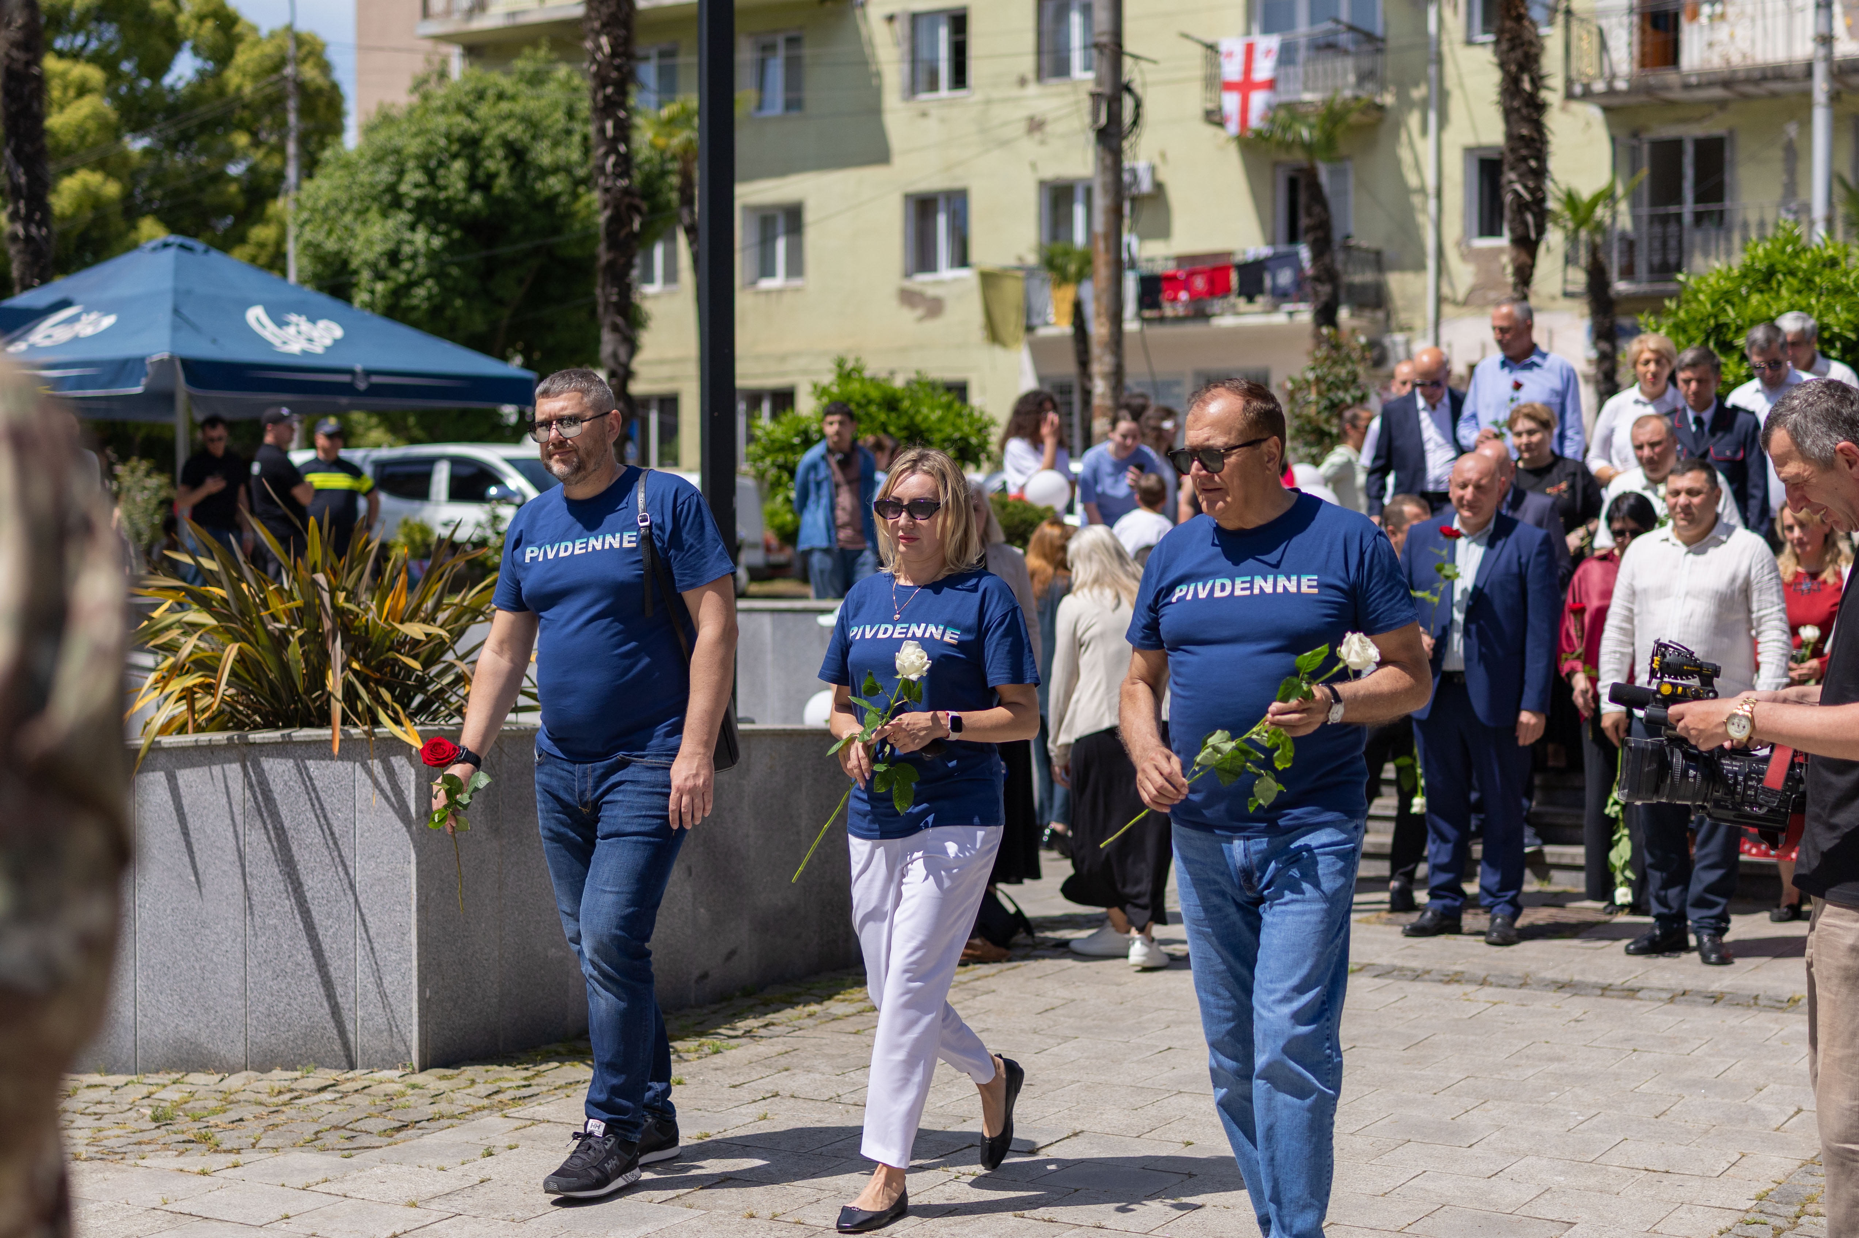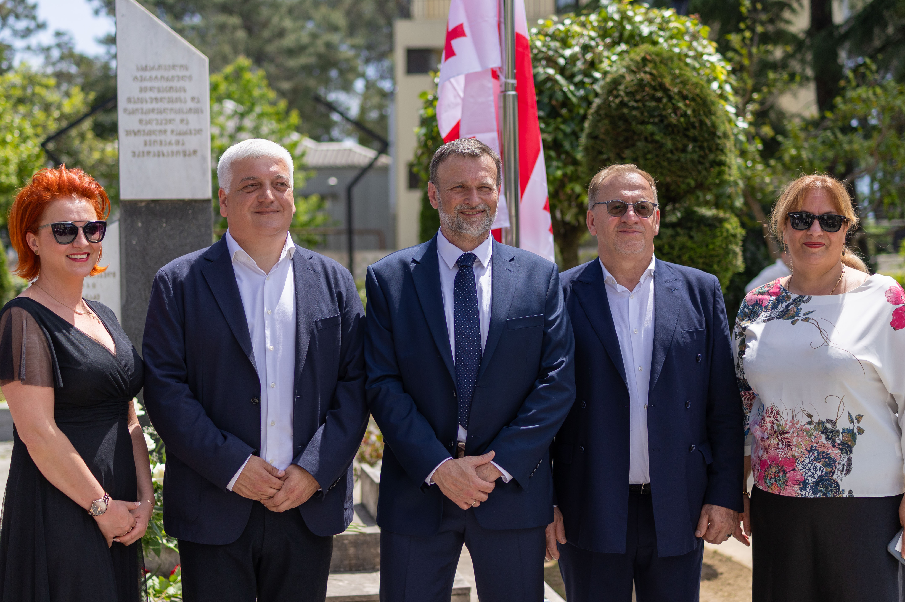
ღონისძიების ფარგლებში მხარეებმა სამახსოვრო საჩუქრები გაცვალეს .

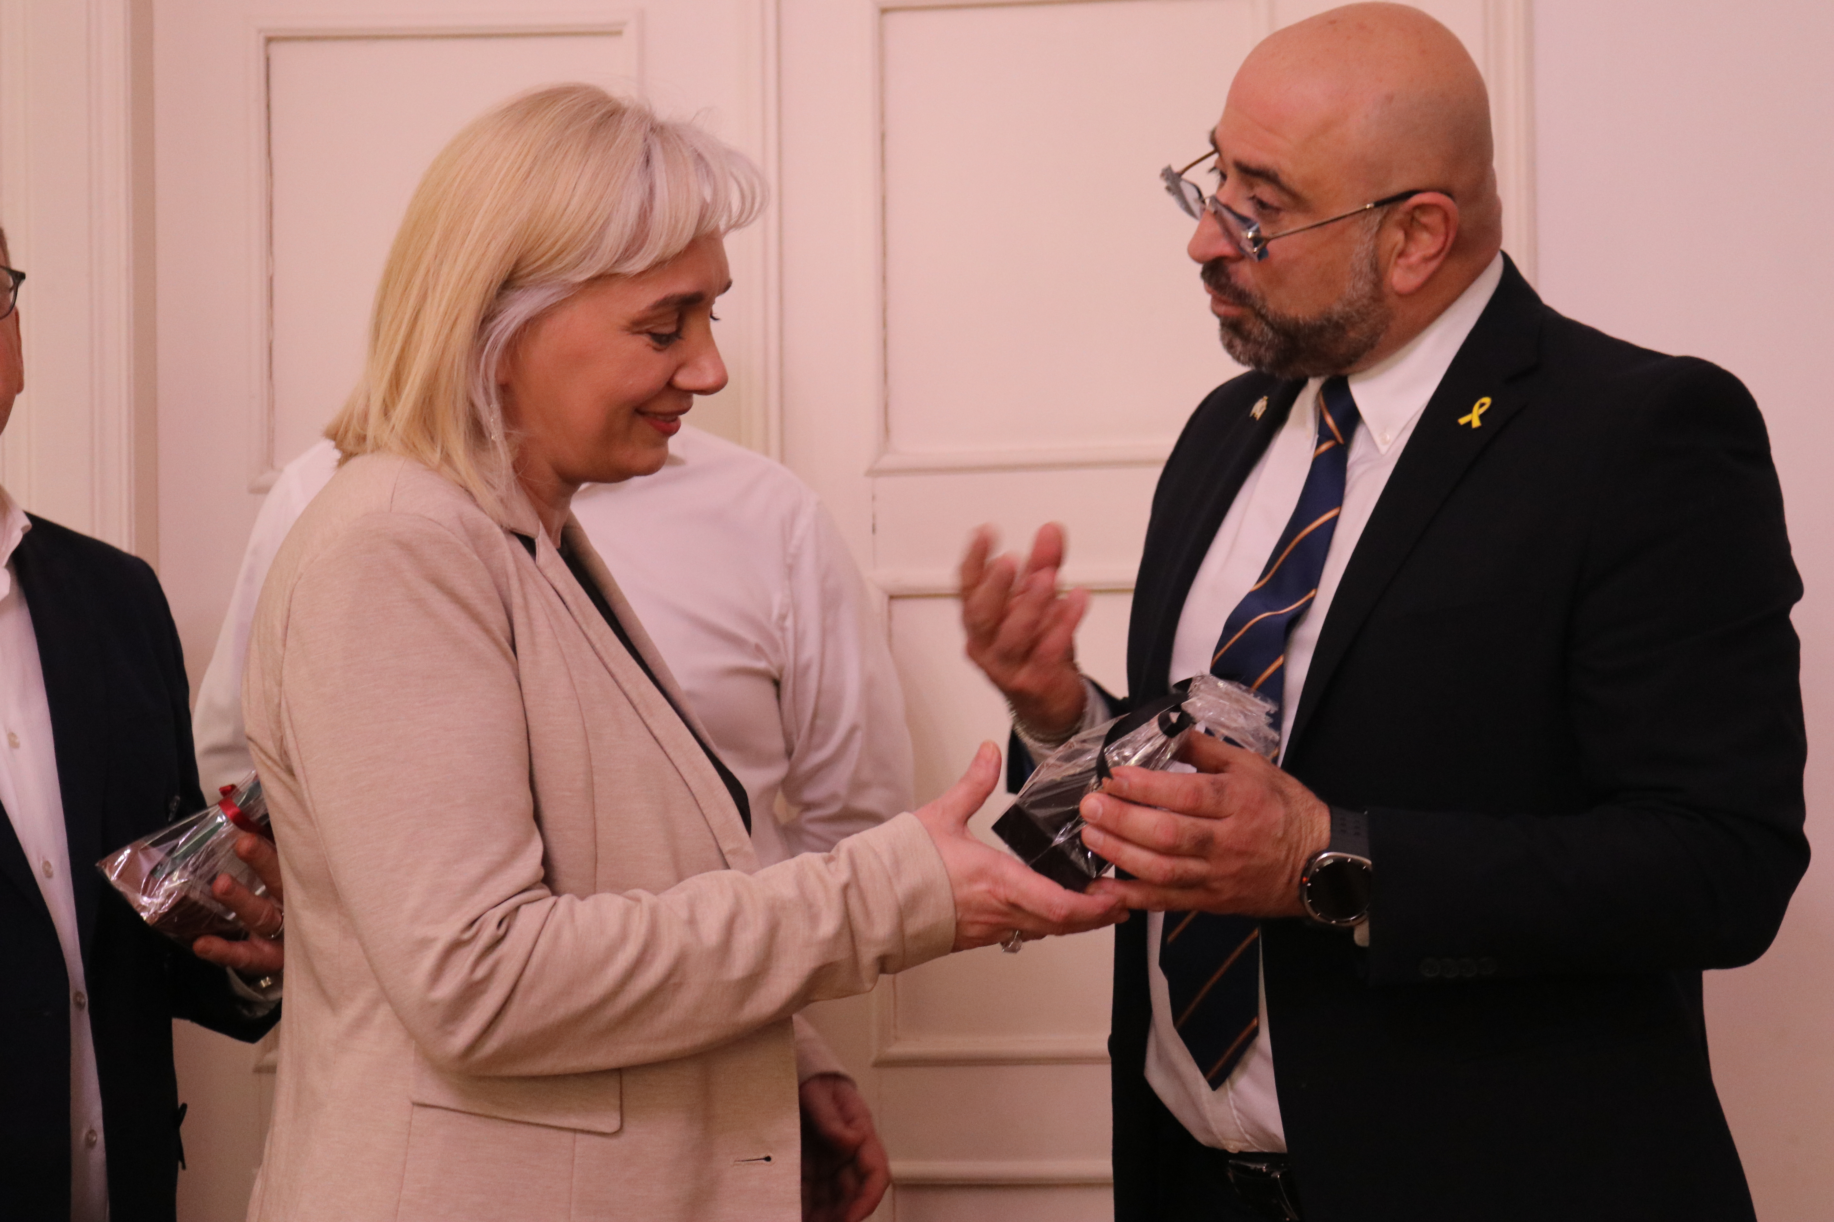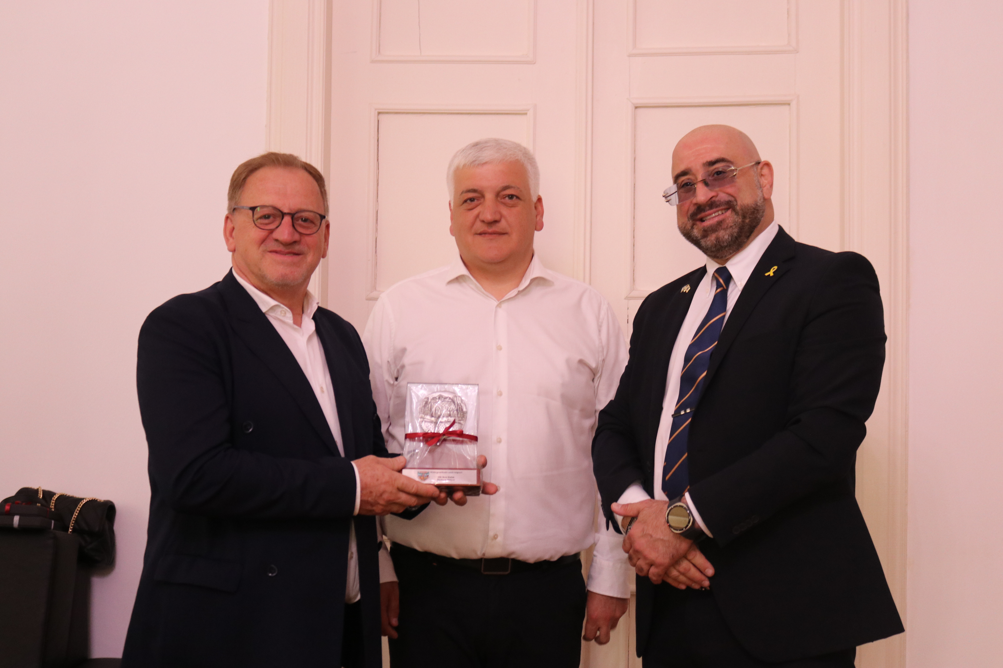
ჰადერა, ისრაელი: – მერის მოადგილე ბატონი ნათან ლივიევი .
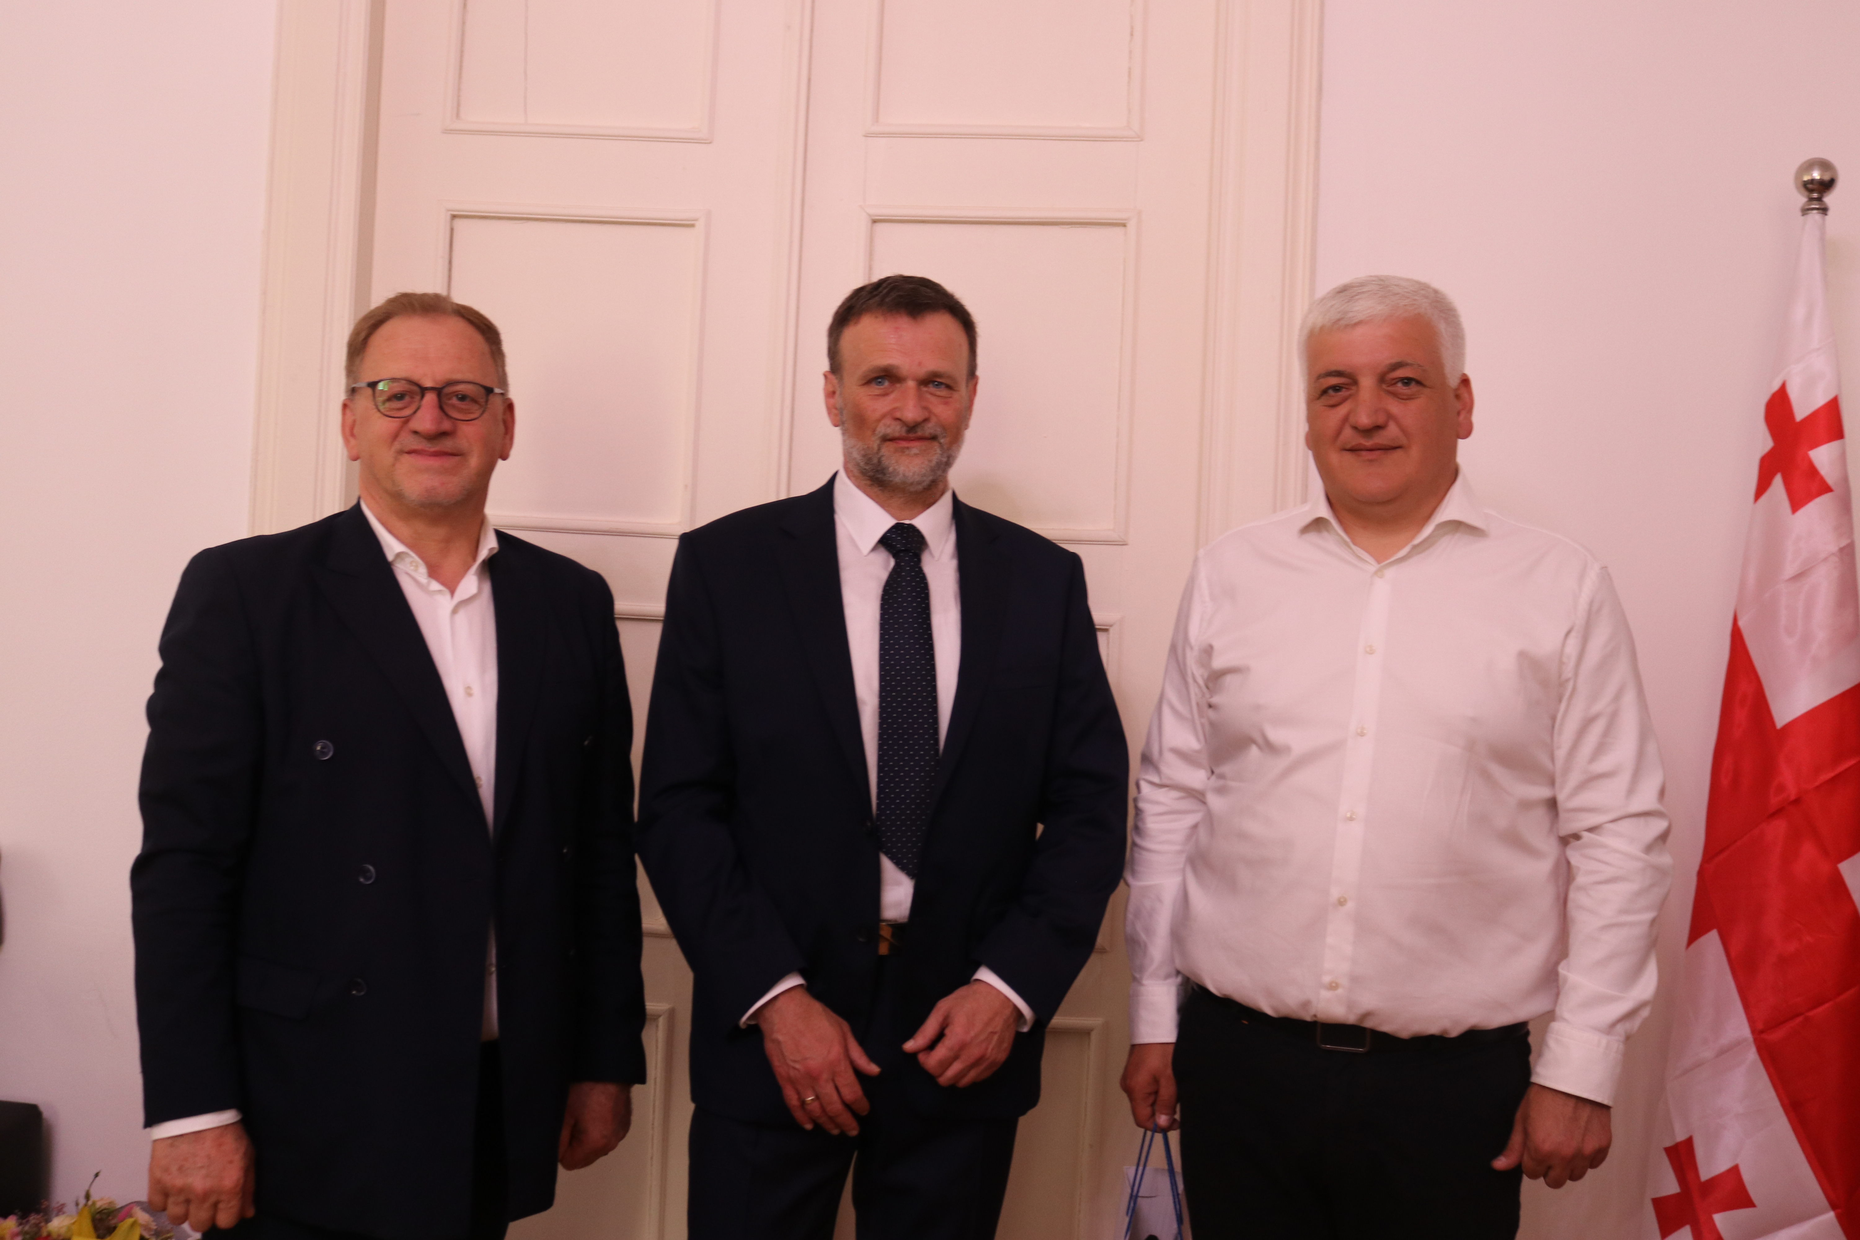
პივდენე, უკრაინა: მერი ბატონი ვლადიმერ ნოვაცკი
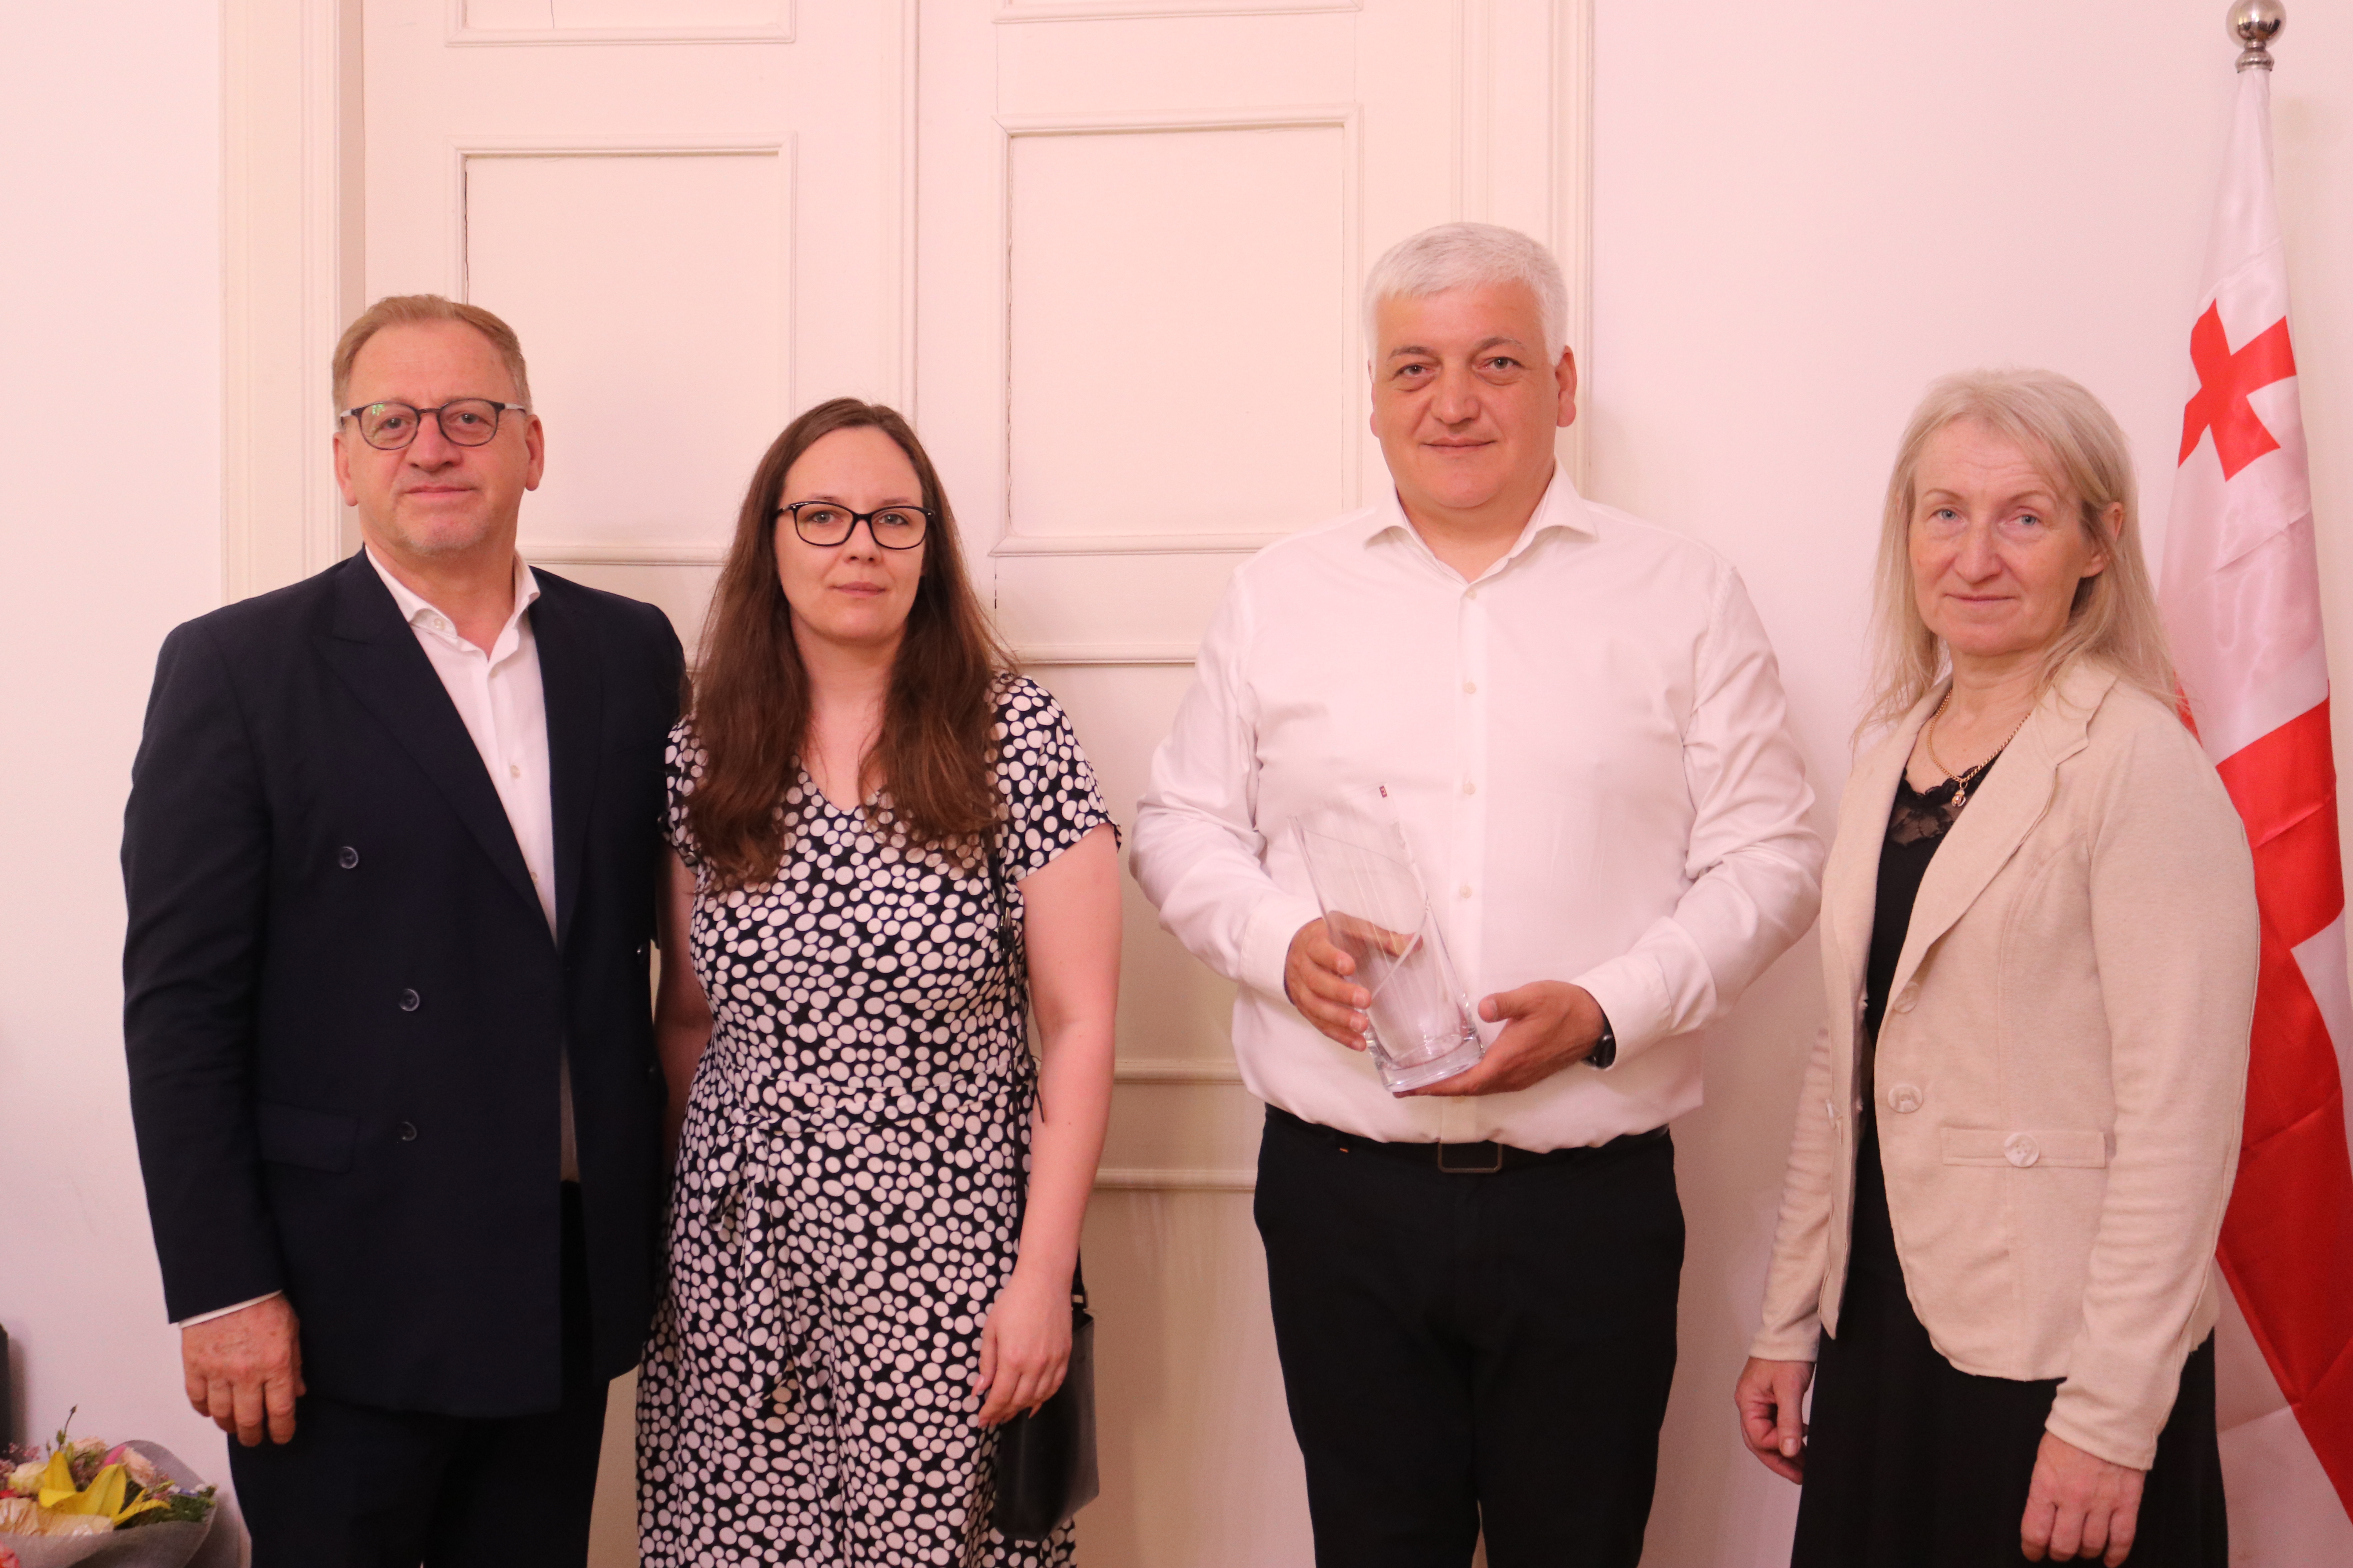ვალგა, ესტონეთი:
ქალბატონი მაარჯა მაგი – მერის მოადგილე

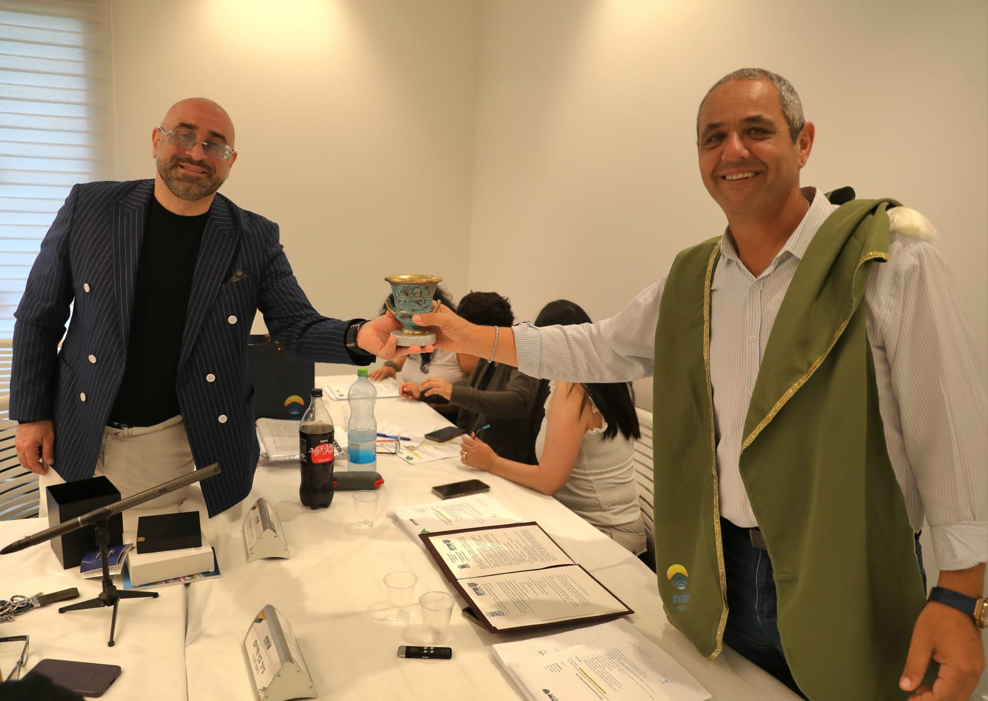
ქალაქ ჰადერას მერს , ნირ ბენ ჰაიმს, სამახსოვროდ უძველესი კოლხური კრატერი და ყაბალახი გადაეცა .

